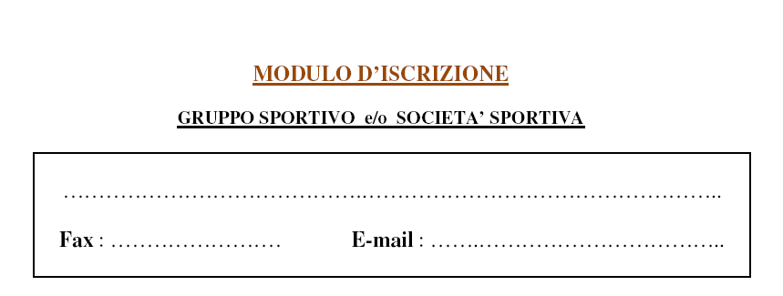

BADMINTON “DOPPIO MISTO”

 | COGNOME | NOME | TESSERA FSSI
A
A
B
B

Inviare all’Ufficio Tesseramento FSSI tesseramento@fssi.it , per conoscenza al Consigliere Federale Referente parra@fssi.it e alla Società organizzatrice sordirealpalermo@fssi.it entro e non oltre il 10/06/2015.

DATA FIRMA

____________ _____________

